**INSTITUTO FEDERAL DE EDUCAÇÃO, CIÊNCIA E TECNOLOGIA DE MATO GROSSO DO SUL**

**CAMPUS AQUIDAUANA**

**CURSO TÉCNICO INTEGRADO EM INFORMÁTICA**

**PERÍODO VESPERTINO**

**TURMA 2026**

**DESENVOLVIMENTO WEB 2**

Maicon Cezar Azambuja da Cunha

**ATIVIDADE**

Aquidauana - Mato Grosso do Sul

2021

**ATIVIDADE**

1. **Utilizando o arquivo "imc.html", crie um código em JS que calcule o IMC através de uma Arrow Function e informe ao usuário o IMC recém calculado.**

**O cálculo de IMC é: peso / altura²**

**Cod**

**<!DOCTYPE html>**

**<html lang="en">**

**<head>**

**<meta charset="UTF-8">**

**<meta name="viewport" content="width=device-width, initial-scale=1.0">**

**<title>IMC</title>**

**<script>**

**const calc = (peso, altura) => alert(peso / (altura * altura))**

**</script>**

**</head>**

**<body>**

**<form>**

**Peso: <input type="number" name="peso" id="peso"> <br>**

**Altura: <input type="number" name="altura" id="altura">**

**<button onclick="calc(document.getElementById('peso').value, document.getElementById('altura').value)">Calcular IMC</button>**

**</form>**

**</body>**

**</html>**

**Result**

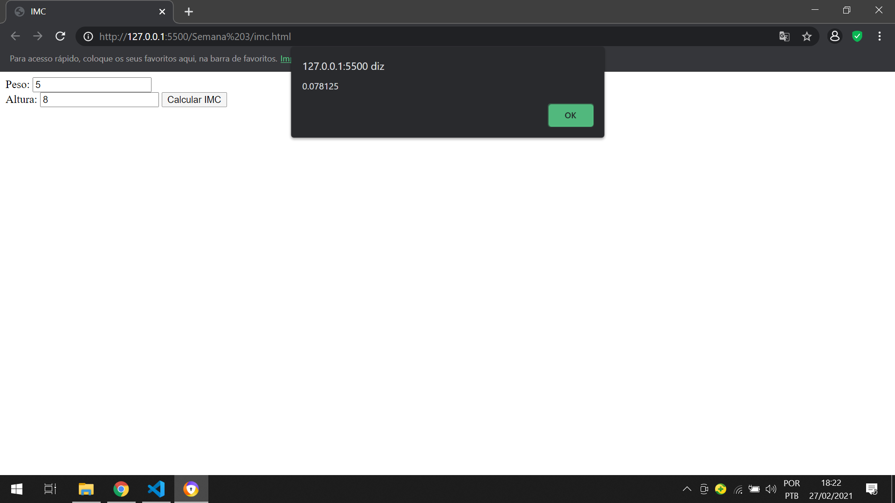

1. **Utilizando o arquivo semana3.js transcreva as functions utilizando Arrow Function**

**//Utilizando Arrow Functions transcreva as functions abaixo**

**//function soma (numero1, numero2) {**

**// return numero1 + numero2;**

**//}**

**const soma = (numero1, numero2) => numero1+numero2**

**soma(1,2)**

**//function divisao (numero1, numero2) {**

**// if(numero2 != 0) {**

**// return numero1 / numero2;**

**// } else {**

**// return 'Erro! Não posso dividir por zero!';**

**// }**

**//}**

**const divisao = (numero1, numero2) => {**

**if(numero2 != 0){**

**return numero1/numero2**

**}**

**else{**

**return 'Erro! Não posso dividir por zero!'**

**}**

**}**

**//function imprimeMensagemBoasVindas () {**

**// return 'Olá, seja bem-vindo(a)!';**

**//}**

**const imprimeMensagemBoasVindas = () => 'Olá, seja bem-vindo(a)**